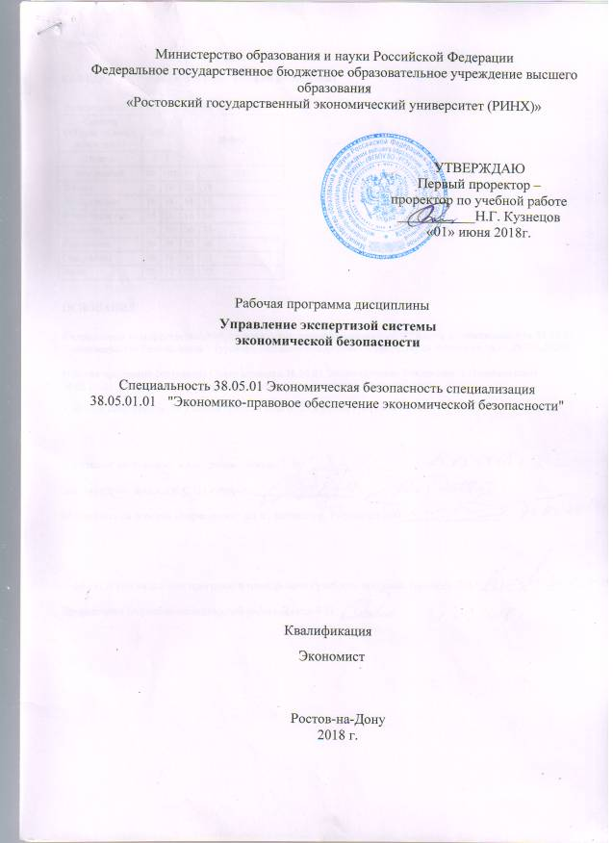

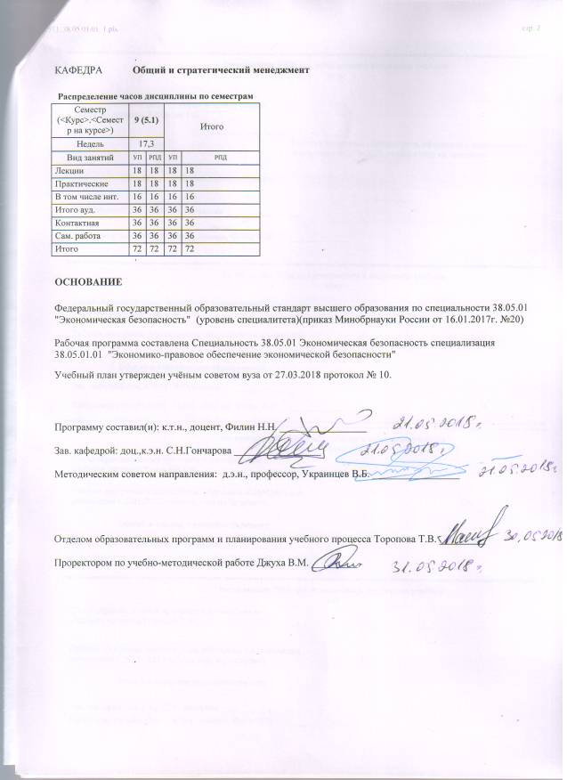

|  |  |  |  |  |  |  |
| --- | --- | --- | --- | --- | --- | --- |
| УП: 38.05.01.01_1.plx | | |  |  | стр. 3 | |
|  |  |  |  |  |  |  |
|  | | | | | | |
|  |  |  |  |  |  |  |
|  |  | **Визирование РПД для исполнения в очередном учебном году** | |  |  |  |
|  |  |  |  |  |  |  |
|  | Отдел образовательных программ и планирования учебного процесса Торопова Т.В. __________  Рабочая программа пересмотрена, обсуждена и одобрена для исполнения в 2019-2020 учебном году на заседании кафедры Общий и стратегический менеджмент  Зав. кафедрой доц.,к.э.н. С.Н.Гончарова _________________  Программу составил(и): к.т.н., доцент, Филин Н.Н. _________________ | | | | |  |
|  |  |  |  |  |  |  |
|  | | | | | | |
|  |  |  |  |  |  |  |
|  |  | **Визирование РПД для исполнения в очередном учебном году** | |  |  |  |
|  |  |  |  |  |  |  |
|  | Отдел образовательных программ и планирования учебного процесса Торопова Т.В. __________  Рабочая программа пересмотрена, обсуждена и одобрена для исполнения в 2020-2021 учебном году на заседании кафедры Общий и стратегический менеджмент  Зав. кафедрой доц.,к.э.н. С.Н.Гончарова _________________  Программу составил(и): к.т.н., доцент, Филин Н.Н. _________________ | | | | |  |
|  |  |  |  |  |  |  |
|  | | | | | | |
|  |  |  |  |  |  |  |
|  |  | **Визирование РПД для исполнения в очередном учебном году** | |  |  |  |
|  |  |  |  |  |  |  |
|  | Отдел образовательных программ и планирования учебного процесса Торопова Т.В. __________  Рабочая программа пересмотрена, обсуждена и одобрена для исполнения в 2021-2022 учебном году на заседании кафедры Общий и стратегический менеджмент  Зав. кафедрой: доц.,к.э.н. С.Н.Гончарова _________________  Программу составил(и): к.т.н., доцент, Филин Н.Н. _________________ | | | | |  |
|  |  |  |  |  |  |  |
|  | | | | | | |
|  |  |  |  |  |  |  |
|  |  | **Визирование РПД для исполнения в очередном учебном году** | |  |  |  |
|  |  |  |  |  |  |  |
|  | Отдел образовательных программ и планирования учебного процесса Торопова Т.В. __________  Рабочая программа пересмотрена, обсуждена и одобрена для исполнения в 2022-2023 учебном году на заседании кафедры Общий и стратегический менеджмент  Зав. кафедрой: доц.,к.э.н. С.Н.Гончарова _________________  Программу составил(и): к.т.н., доцент, Филин Н.Н. _________________ | | | | |  |

|  |  |  |  |  |  |  |  |  |  |  |  |
| --- | --- | --- | --- | --- | --- | --- | --- | --- | --- | --- | --- |
| УП: 38.05.01.01_1.plx | | | | |  |  |  |  |  |  | стр. 4 |
| **1. ЦЕЛИ ОСВОЕНИЯ ДИСЦИПЛИНЫ** | | | | | | | | | | | |
| 1.1 | Цели освоения дисциплины: состоит в том, чтобы дать знания сущности и основного содержания экономической безопасности государства, региона, предприятия, личности,основных критериев и показателей уровня безопасности, методов анализа коммерческого риска. Подготовить студентов к умению своевременно обнаруживать возникающие опасности и угрозы, противостоять им и применять полученные знания на практике. | | | | | | | | | | |
| 1.2 | Задачи:ознакомить студентов с основными определениями и содержанием понятия экономической безопасности для государства, региона, предприятия и личности;ознакомить студентов с основными источниками и видами опасностей и угроз экономической безопасности;ознакомить студентов с видами компьютерных преступлений и возможными способами защиты от них;научить студентов определять основные опасности и угрозы бизнесу и оценивать хозяйственные риски;сформировать у студентов умения и навыки сознательного противостояния угрозам и опасностям различных типов. | | | | | | | | | | |
|  |  |  |  |  |  |  |  |  |  |  |  |
| **2. МЕСТО ДИСЦИПЛИНЫ В СТРУКТУРЕ ОБРАЗОВАТЕЛЬНОЙ ПРОГРАММЫ** | | | | | | | | | | | |
| Цикл (раздел) ООП: | | | ФТД.В | | | | | | | | |
| **2.1** | **Требования к предварительной подготовке обучающегося:** | | | | | | | | | | |
| 2.1.1 | Необходимыми условиями для успешного освоения дисциплины являются навыки,знания,умения, полученные в результате изучения дисциплин: | | | | | | | | | | |
| 2.1.2 | Теория экономической безопасности | | | | | | | | | | |
| **2.2** | **Дисциплины и практики, для которых освоение данной дисциплины (модуля) необходимо как предшествующее:** | | | | | | | | | | |
| 2.2.1 | Подготовка к сдаче и сдача государственного экзамена | | | | | | | | | | |
|  |  |  |  |  |  |  |  |  |  |  |  |
| **3. ТРЕБОВАНИЯ К РЕЗУЛЬТАТАМ ОСВОЕНИЯ ДИСЦИПЛИНЫ** | | | | | | | | | | | |
| **ПК-32: способностью проводить анализ возможных экономических рисков и давать им оценку, составлять и обосновывать прогнозы динамики развития основных угроз экономической безопасности** | | | | | | | | | | | |
| **Знать:** | | | | | | | | | | | |
| нормативно-правовое регулирование деятельности субъектов предпринимательства; производственно- хозяйственную и финансово экономическую деятельность хозяйствующих субъектов, особенности отдельных направлений их организационно-экономической деятельности | | | | | | | | | | | |
| **Уметь:** | | | | | | | | | | | |
| определять уровень экономической безопасности хозяйствующего субъекта отрасли, региона; выявлять и анализировать риски и угрозы в сфере безопасности разрабатывать мероприятия по их локализации и нейтрализации | | | | | | | | | | | |
| **Владеть:** | | | | | | | | | | | |
| навыками координации работы налоговых и других контролирующих органов с органами по выявлению и пресечению нарушений законодательства о налогах и сборах и других правонарушений в сфере экономики;навыками и правилами расчета основных экономических параметров деятельности предприятия, организации, учреждения | | | | | | | | | | | |
| **ПК-33: способностью анализировать и интерпретировать финансовую, бухгалтерскую и иную информацию, содержащуюся в учетно-отчетной документации, использовать полученные сведения для принятия решений по предупреждению, локализации и нейтрализации угроз экономической безопасности** | | | | | | | | | | | |
| **Знать:** | | | | | | | | | | | |
| методы оценки уровня рисков и угроз экономической безопасности; критерии и показатели экономической безопасности; организационно-правовые основы, принципы, факторы механизмы, методы и средства обеспечения экономической безопасности; принципы построения и элементы системы безопасности; основные направления и особенности правоохранительной деятельности в сфере обеспечения экономической безопасности, ее роль и место в укреплении законности и правопорядка | | | | | | | | | | | |
| **Уметь:** | | | | | | | | | | | |
| выявлять проблемы экономического характера при анализе конкретных ситуаций, предлагать способы их решения с учетом критериев социально-экономической эффективности, оценки рисков и возможных социально-экономических последствий | | | | | | | | | | | |
| **Владеть:** | | | | | | | | | | | |
| навыками и правилами расчета основных экономических параметров деятельности предприятия, организации, учреждения | | | | | | | | | | | |
|  |  |  |  |  |  |  |  |  |  |  |  |
| **4. СТРУКТУРА И СОДЕРЖАНИЕ ДИСЦИПЛИНЫ (МОДУЛЯ)** | | | | | | | | | | | |
| **Код занятия** | | **Наименование разделов и тем /вид занятия/** | | **Семестр / Курс** | | **Часов** | **Компетен-**  **ции** | **Литература** | **Интер акт.** | **Примечание** | |
|  | | **Раздел 1. Менеджмент риска в системе экономической безопасности** | |  | |  |  |  |  |  | |

|  |  |  |  |  |  |  |  |  |  |
| --- | --- | --- | --- | --- | --- | --- | --- | --- | --- |
| УП: 38.05.01.01_1.plx | | |  |  |  |  |  |  | стр. 5 |
| 1.1 | Угрозы и риски предпринимательского проекта.Стратегии и методы менеджмента риска.Менеджмент риска в антикризисном управлении.Менеджмент риска в банковском предпринимательстве.  /Лек/ | 9 | | 2 | ПК-32 ПК- 33 | Л1.1 Л2.1 Л2.2  Э1 | 0 |  | |
| 1.2 | Рентабельность проекта.Контроль работы субподрядчиков.Соблюдение сроков.Соответствие бюджету проекта.Контроль за соблюдением нормируемых показателей по загрязнению окружающей среды.Обеспечение профессиональной безопасности /Лек/ | 9 | | 4 | ПК-32 ПК- 33 | Л1.1 Л2.1  Э1 | 0 |  | |
| 1.3 | Сокращение перебоев в поставках материально-технических ресурсов.Сокращение временных интервалов простоя техники.Осуществление оперативного планирования каждого этапа производства СМР.Ежедневная актуализация отчетов об освоении объемов накопительным итогом со стороны субподрядчиков /Лек/ | 9 | | 4 | ПК-32 ПК- 33 | Л1.1 Л2.1 Л2.2  Э1 | 0 |  | |
| 1.4 | Угрозы и риски предпринимательского проекта.  Стратегии и методы менеджмента риска.  Менеджмент риска в антикризисном управлении.  Менеджмент риска в банковском предпринимательстве.  /Пр/ | 9 | | 2 | ПК-32 ПК- 33 | Л1.1 Л2.1  Э1 | 2 |  | |
| 1.5 | Сокращение расходов, связанных с несоответствующими поставками.Оптимизация величины постоянных (непроизводственных) расходов.Осуществление финансирования в рамках утвержденного бюджета данного проекта /Пр/ | 9 | | 4 | ПК-32 ПК- 33 | Л1.1 Л2.1  Э1 | 4 |  | |
| 1.6 | Снижение «текучести» кадров.Развитие профессиональной квалификации.Соблюдение законодательства в отношении охраны здоровья, обеспечения безопасности и экологии деятельности.Сокращение рисков для здоровья, безопасности и окружающей среды во время строительства /Пр/ | 9 | | 4 | ПК-32 ПК- 33 | Л1.1 Л2.1  Э1 | 2 |  | |
| 1.7 | Угрозы и риски предпринимательского проекта.Стратегии и методы менеджмента риска.Менеджмент риска в антикризисном управлении.Менеджмент риска в антикризисном управлении.Оценка бизнеса в условиях неопределенности и риска.Менеджмент риска в банковском предпринимательстве.Практика финансового оздоровления предприятия.  /Ср/ | 9 | | 18 | ПК-32 ПК- 33 | Л1.1 Л2.1  Э1 | 0 |  | |

|  |  |  |  |  |  |  |  |  |  |
| --- | --- | --- | --- | --- | --- | --- | --- | --- | --- |
| УП: 38.05.01.01_1.plx | | |  |  |  |  |  |  | стр. 6 |
|  | **Раздел 2. Экономическая безопасность в условиях неопределенности и риска** |  | |  |  |  |  |  | |
| 2.1 | Оценка бизнеса в условиях неопределенности и риска.Практика финансового оздоровления предприятия.Информационная безопасность предприятия.Критерии, показатели и методы анализа экономической безопасности.Концепция экономической безопасности региона и предприятия.  /Лек/ | 9 | | 4 | ПК-32 ПК- 33 | Л1.1 Л2.1  Э1 | 0 |  | |
| 2.2 | Деятельность, отвечающая нормам безопасности и защиты здоровья.Сокращение рисков для здоровья и безопасности во время строительства.Отсутствие травм, смертельных случаев или длительных проблем со здоровьем /Лек/ | 9 | | 4 | ПК-32 ПК- 33 | Л1.1 Л2.1  Э1 | 0 |  | |
| 2.3 | Оценка бизнеса в условиях неопределенности и риска.Практика финансового оздоровления предприятия.Критерии, показатели и методы анализа экономической безопасности.Информационная безопасность предприятия.Концепция экономической безопасности региона и предприятия.  /Пр/ | 9 | | 2 | ПК-32 ПК- 33 | Л1.1 Л1.2 Л2.1  Э1 | 2 |  | |
| 2.4 | Деятельность, отвечающая экологическим нормам и не нарушающая безопасность местного населения.Сокращение экологических рисков и рисков для местного сообщества во время строительства.Отсутствие выбросов в атмосферу /Пр/ | 9 | | 2 | ПК-32 ПК- 33 | Л1.1 Л2.1 Л2.2  Э1 | 2 |  | |
| 2.5 | Опыт конкурентов и других сторонних организаций;  SWOT-анализ и результаты маркетинговых исследований;  Отчеты по страховым случаям;  Результаты внутренних и внешних аудитов;  Результаты инспекционных проверок технологии реализации бизнес- процессов;  Записи прошлых событий, базы данных по происшествиям, анализ проблем и предыдущие перечни рисков (если таковые имеются) /Пр/ | 9 | | 4 | ПК-32 ПК- 33 | Л1.1 Л1.2 Л2.1 Л2.2  Э1 | 4 |  | |
| 2.6 | Концепция экономической безопасности предприятия.Необходимость обеспечения экономической безопасности предприятия.Необходимость обеспечения региональной экономической безопасности.Определение и содержание экономической безопасности предприятия.Нормативно- правовое обеспечение экономической безопасности. /Ср/ | 9 | | 18 | ПК-32 ПК- 33 | Л1.1 Л1.2 Л2.1 Л2.2  Э1 | 0 |  | |

|  |  |  |  |  |  |  |  |  |  |  |  |  |  |
| --- | --- | --- | --- | --- | --- | --- | --- | --- | --- | --- | --- | --- | --- |
| УП: 38.05.01.01_1.plx | | | | |  |  |  |  |  |  |  |  | стр. 7 |
| 2.7 | | /Зачёт/ | | 9 | | 0 | ПК-32 ПК- 33 | | Э1 | 0 | |  | |
|  |  |  |  |  |  |  |  |  |  |  |  |  |  |
| **5. ФОНД ОЦЕНОЧНЫХ СРЕДСТВ** | | | | | | | | | | | | | |
| **5.1. Фонд оценочных средств для проведения промежуточной аттестации** | | | | | | | | | | | | | |
| Вопросы к зачёту:  1. Концепция экономической безопасности предприятия.  2. Необходимость обеспечения экономической безопасности предприятия.  3. Необходимость обеспечения региональной экономической безопасности.  4. Определение и содержание экономической безопасности предприятия.  5. Нормативно-правовое обеспечение экономической безопасности.  6. Основные цели экономической безопасности предприятия.  7. Система обеспечения экономической безопасности предприятия.  8. Основные источники угроз экономической безопасности предприятия.  9. Цели и задачи экономической безопасности региона.  10. Объект и предмет экономической безопасности региона.  11. Принципы обеспечения экономической безопасности региона.  12. Алгоритм проведения анализа и оценки экономической безопасности региона.  13. Алгоритм анализа уровня экономической безопасности предприятия.  14. Частный функциональный критерий экономической безопасности предприятия.  15. Совокупный критерий экономической безопасности предприятия.  16. Анализ уровня экономической безопасности предприятия.  17. Сущность и основные категории менеджмент риска.  18. Классификация риска.  19. Анализ угроз и рисков в предпринимательстве.  20. Анализ и оценка коммерческого риска фирмы. Идентификация.  21. Концепция организации менеджмента риска.  22. Разработка стратегий менеджмента риска.  23. Методы менеджмента риска.  24. Методы оценки и имитации риска.  25. Оценка риска на основе стратегического анализа позиций фирмы на рынке.  26. Методы и технические особенности принятия решений в условиях риска.  27. Анализ и виды банковских рисков.  28. Стратегия управления банковскими рисками.  29. Методы минимизации и страхования рисков.  30. Сущность и виды страхования. Классификация.  31. Менеджмент страхования.  32. Методология доходного подхода к оценке бизнеса.  33. Остаточная текущая стоимость бизнеса. Формула Фишера.  34. Учет рисков бизнеса.  35. Метод кумулятивного построения ставки дисконта.  36. Объективизация прибылей и рентабельности предприятия.  37. Анализ применяемых методов расчета стоимости покупных ресурсов в себестоимости реализованной продукции.  38. Учет применяемых методов амортизации.  39. Корректировка на метод зачисления продукции в реализованную.  40. Анализ принимаемых в оплату альтернативных платежных средств.  41. Рентабельность предприятия.  42. Анализ условий безубыточности предприятия и меры по увеличению его прибылей.  43. Деловой и финансовые риски предприятия.  44. Сущность информационной составляющей экономической безопасности предприятия.  45. Основные индикаторы состояния информационной составляющей экономической безопасности предприятия.  46. Обеспечение информационной составляющей экономической безопасности предприятия. | | | | | | | | | | | | | |
| **5.2. Фонд оценочных средств для проведения текущего контроля** | | | | | | | | | | | | | |
| Структура и содержание фонда оценочных средств представлены в Приложении 1 к рабочей программе дисциплины. | | | | | | | | | | | | | |
|  |  |  |  |  |  |  |  |  |  |  |  |  |  |
| **6. УЧЕБНО-МЕТОДИЧЕСКОЕ И ИНФОРМАЦИОННОЕ ОБЕСПЕЧЕНИЕ ДИСЦИПЛИНЫ (МОДУЛЯ)** | | | | | | | | | | | | | |
| **6.1. Рекомендуемая литература** | | | | | | | | | | | | | |
| **6.1.1. Основная литература** | | | | | | | | | | | | | |
|  | Авторы, составители | | Заглавие | | | | | Издательство, год | | | Колич-во | | |
| Л1.1 | Мельников В. П., Клейменов С. А., Петраков А. М., Клейменов С. А. | | Информационная безопасность и защита информации: учеб. пособие для студентов вузов, обучающихся по спец. "Информ. системы и технологии" | | | | | М.: Академия, 2012 | | | 20 | | |

|  |  |  |  |  |  |  |  |
| --- | --- | --- | --- | --- | --- | --- | --- |
| УП: 38.05.01.01_1.plx | | | |  |  |  | стр. 8 |
|  | Авторы, составители | | Заглавие | | Издательство, год | Колич-во | |
| Л1.2 | Э.В. Сысоев, А.В. Селезнев, И.П. Рак, Е.В. Бурцева | | Новые информационные технологии в судебной экспертизе: учебное пособие [Электронный ресурс]. - URL: //biblioclub.ru/index.php? page=book&id=277923 | | Министерство образования и науки Российской Федерации, Федеральное государственное бюджетное образовательное учреждение высшего профессионального образования «Тамбовский государственный технический университет». - Тамбов, 2012 | http://biblioclub.ru/ - неограниченный доступ для зарегистрированн ых пользователей | |
| **6.1.2. Дополнительная литература** | | | | | | | |
|  | Авторы, составители | | Заглавие | | Издательство, год | Колич-во | |
| Л2.1 | Криворотов В. В., Эриашвили Н. Д., Калина А. В. | | Экономическая безопасность государства и регионов: учеб. пособие для студентов высш. учеб. заведений, обучающихся по напр. "Экономика", по науч. спец. 08.00.05 "Экономика и упр. нар. хоз-вом" | | М.: ЮНИТИ-ДАНА, 2012 | 10 | |
| Л2.2 | В.И. Аверченков, М.Ю. Рытов, Г.В. Кондрашин, М.В. Рудановский | | Системы защиты информации в ведущих зарубежных странах : учебное пособие для вузов [Электронный ресурс]. - URL: http://biblioclub.ru/index.php? page=book&id=93351 | | М. : Флинта, 2011 | http://biblioclub.ru/ - неограниченный доступ для зарегистрированн ых пользователей | |
| **6.2. Перечень ресурсов информационно-телекоммуникационной сети "Интернет"** | | | | | | | |
| Э1 | Россия в цифрах http://www.gks.ru/bgd/regl/b18_11/Main.htm | | | | | | |
| **6.3. Перечень программного обеспечения** | | | | | | | |
| 6.3.1 | | Microsoft Office | | | | | |
| **6.4 Перечень информационных справочных систем** | | | | | | | |
| 6.4.1 | | Правовая система Консультант+ | | | | | |
| 6.4.2 | | Правовая система Гарант | | | | | |
|  |  |  |  |  |  |  |  |
| **7. МАТЕРИАЛЬНО-ТЕХНИЧЕСКОЕ ОБЕСПЕЧЕНИЕ ДИСЦИПЛИНЫ (МОДУЛЯ)** | | | | | | | |
| 7.1 | | Помещения для проведения всех видов работ, предусмотренных учебным планом, укомплектованы необходимой специализированной учебной мебелью и техническими средствами обучения. Для проведения лекционных занятий используется демонстрационное оборудование. | | | | | |
|  |  |  |  |  |  |  |  |
| **8. МЕТОДИЧЕСКИЕ УКАЗАНИЯ ДЛЯ ОБУЧАЮЩИХСЯ ПО ОСВОЕНИЮ ДИСЦИПЛИНЫ (МОДУЛЯ)** | | | | | | | |
| Методические указания по освоению дисциплины представлены в Приложении 2 к рабочей программе дисциплины. | | | | | | | |

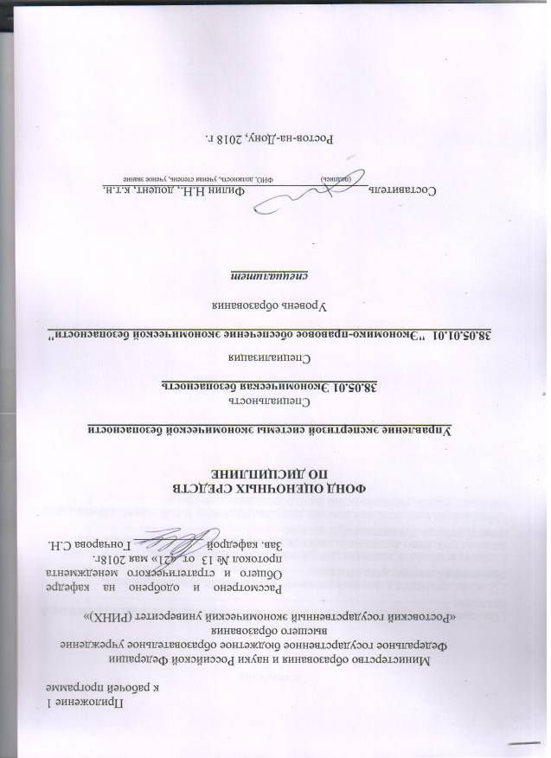

**Оглавление**

1 Перечень компетенций с указанием этапов их формирования в процессе освоения образовательной программы 3

2 Описание показателей и критериев оценивания компетенций на различных этапах их формирования, описание шкал оценивания 3

3 Типовые контрольные задания или иные материалы, необходимые для оценки знаний, умений, навыков и (или) опыта деятельности, характеризующих этапы формирования компетенций в процессе освоения образовательной программы 5

4 Методические материалы, определяющие процедуры оценивания знаний, умений, навыков и (или) опыта деятельности, характеризующих этапы формирования компетенций 10

**1 Перечень компетенций с указанием этапов их формирования в процессе освоения образовательной программы**

Перечень компетенций суказанием этапов их формирования представлен в п. 3. «Требования к результатам освоения дисциплины» рабочей программы дисциплины.

**2 Описание показателей икритериев оценивания компетенций на различных этапах их формирования, описание шкал оценивания**

2.1 Показатели и критерии оценивания компетенций:

|  |  |  |  |
| --- | --- | --- | --- |
| ЗУН, составляющие компетенцию | Показатели оценивания | Критерии оценивания | Средства оценивания |
| ПК-32, способностью проводить анализ возможных экономических рисков и давать им оценку, составлять и обосновывать прогнозы динамики развития основных угроз экономической безопасности | | | |
| З-нормативно-правовое регулирование деятельности субъектов предпринимательства; производственно- хозяйственную и финансово экономическую деятельность хозяйствующих субъектов, особенности отдельных направлений их организационно-экономической деятельности  У-определять уровень экономической безопасности хозяйствующего субъекта отрасли, региона; выявлять и анализировать риски и угрозы в сфере безопасности разрабатывать мероприятия по их локализации и нейтрализации  В-навыками координации работы налоговых и других контролирующих органов с органами по выявлению и пресечению нарушений законодательства о налогах и сборах и других правонарушений в сфере экономики; навыками и правилами расчета основных экономических параметров деятельности предприятия, организации, учреждения | Поиск, ориентация и анализ нормативно-правового обеспечения документооборота в деятельности менеджера | полнота и содержательность ответа; умение приводить примеры; умение пользоваться дополнительной литературой при подготовке к занятиям; соответствие представленной в ответах информации материалам лекции и учебной литературы, сведениям из информационных ресурсов Интернет | *О – опрос(вопросы 1-15)*  *Д – доклад (вопросы 1-15)* |
| ПК-33,способностью анализировать и интерпретировать финансовую, бухгалтерскую и иную информацию, содержащуюся в учетно-отчетной документации, использовать полученные сведения для принятия решений по предупреждению, локализации и нейтрализации угроз экономической безопасности | | | |
| З-Методы оценки уровня рисков и угроз экономической безопасности; критерии и показатели экономической безопасности; организационно-правовые основы, принципы, факторы механизмы, методы и средства обеспечения экономической безопасности; принципы построения и элементы системы безопасности; основные направления и особенности правоохранительной деятельности в сфере обеспечения экономической безопасности, ее роль и место в укреплении законности и правопорядка  У-Выявлять проблемы экономического характера при анализе конкретных ситуаций, предлагать способы их решения с учетом критериев социально-экономической эффективности, оценки рисков и возможных социально-экономических последствий  В-навыками и правилами расчета основных экономических параметров деятельности предприятия, организации, учреждения | Поиск, ориентация и анализ нормативно-правового обеспечения документооборота в деятельности менеджера | полнота и содержательность ответа; умение приводить примеры; умение пользоваться дополнительной литературой при подготовке к занятиям; соответствие представленной в ответах информации материалам лекции и учебной литературы, сведениям из информационных ресурсов Интернет | *О – опрос(вопросы 15-32)*  *Д – доклад (вопросы 15-32)* |

2.2 Шкалы оценивания:

Текущий контроль успеваемости и промежуточная аттестация осуществляется в рамках накопительной балльно-рейтинговой системы в 100-балльной шкале:

50-100 баллов (зачет)

0-49 баллов (незачет)

**3 Типовые контрольные задания или иные материалы, необходимые для оценки знаний, умений, навыков и (или) опыта деятельности, характеризующих этапы формирования компетенций в процессе освоения образовательной программы**

Министерство образования и науки Российской Федерации

Федеральное государственное бюджетное образовательное учреждение высшего образования

«Ростовский государственный экономический университет (РИНХ)»

Кафедра «Общего и стратегического менеджмента»

(наименование кафедры)

**Вопросы к зачету**

по дисциплинеУправлениеэкспертизой системы экономической безопасности

(наименование дисциплины)

1. Концепция экономической безопасности предприятия.

2. Необходимость обеспечения экономической безопасности предприятия.

3. Необходимость обеспечения региональной экономической безопасности.

4. Определение и содержание экономической безопасности предприятия.

5. Нормативно-правовое обеспечение экономической безопасности.

6. Основные цели экономической безопасности предприятия.

7. Система обеспечения экономической безопасности предприятия.

8. Основные источники угроз экономической безопасности предприятия.

9. Цели и задачи экономической безопасности региона.

10. Объект и предмет экономической безопасности региона.

11. Принципы обеспечения экономической безопасности региона.

12. Алгоритм проведения анализа и оценки экономической безопасности региона.

13. Алгоритм анализа уровня экономической безопасности предприятия.

14. Частный функциональный критерий экономической безопасности предприятия.

15. Совокупный критерий экономической безопасности предприятия.

16. Анализ уровня экономической безопасности предприятия.

17. Сущность и основные категории менеджмент риска.

18. Классификация риска.

19. Анализ угроз и рисков в предпринимательстве.

20. Анализ и оценка коммерческого риска фирмы. Идентификация.

21. Концепция организации менеджмента риска.

22. Разработка стратегий менеджмента риска.

23. Методы менеджмента риска.

24. Методы оценки и имитации риска.

25. Оценка риска на основе стратегического анализа позиций фирмы на рынке.

26. Методы и технические особенности принятия решений в условиях риска.

27. Анализ и виды банковских рисков.

28. Стратегия управления банковскими рисками.

29. Методы минимизации и страхования рисков.

30. Сущность и виды страхования. Классификация.

31. Менеджмент страхования.

32. Методология доходного подхода к оценке бизнеса.

33. Остаточная текущая стоимость бизнеса. Формула Фишера.

34. Учет рисков бизнеса.

35. Метод кумулятивного построения ставки дисконта.

36. Объективизация прибылей и рентабельности предприятия.

37. Анализ применяемых методов расчета стоимости покупных ресурсов в себестоимости реализованной продукции.

38. Учет применяемых методов амортизации.

39. Корректировка на метод зачисления продукции в реализованную.

40. Анализ принимаемых в оплату альтернативных платежных средств.

41. Рентабельность предприятия.

42. Анализ условий безубыточности предприятия и меры по увеличению его прибылей.

43. Деловой и финансовые риски предприятия.

44. Сущность информационной составляющей экономической безопасности предприятия.

45. Основные индикаторы состояния информационной составляющей экономической безопасности предприятия.

46. Обеспечение информационной составляющей экономической безопасности предприятия.

**Критерии оценки:**

* оценка «зачтено»/85-100 балов выставляется, еслиизложенный материал фактически верен, наличие глубоких исчерпывающих знаний в объеме пройденной программы дисциплины в соответствии с поставленными программой курса целями и задачами обучения;
* оценка «зачтено»/67-84 баллов предполагает наличие твердых и достаточно полных знаний в объеме пройденной программы дисциплины в соответствии с целями обучения, правильные действия по применению знаний на практике, четкое изложение материала;
* оценка «зачтено»/50-66 баллов предполагает наличие твердых знаний в объеме пройденного курса в соответствии с целями обучения, изложение ответов с отдельными ошибками, уверенно исправленными после дополнительных вопросов;
* оценка «незачтено»/менее 50 баллов, если ответы не связаны с вопросами, наличие грубых ошибок в ответе, непонимание сущности излагаемого вопроса, неумение применять знания на практике, неуверенность и неточность ответов на дополнительные и наводящие вопросы

Составитель ________________________ Н.Н.Филин

(подпись)

«____»__________________20     г.

Министерство образования и науки Российской Федерации

Федеральное государственное бюджетное образовательное учреждение высшего образования

«Ростовский государственный экономический университет (РИНХ)»

Кафедра «Общего и стратегического менеджмента»

(наименование кафедры)

**Темы докладов**

по дисциплинеУправлениеэкспертизой системы экономической безопасности

(наименование дисциплины)

1. Совокупный критерий экономической безопасности предприятия.
2. Анализ уровня экономической безопасности предприятия.
3. Сущность и основные категории менеджмент риска.
4. Классификация риска.
5. Анализ угроз и рисков в предпринимательстве.
6. Анализ и оценка коммерческого риска фирмы. Идентификация.
7. Концепция организации менеджмента риска.
8. Разработка стратегий менеджмента риска.
9. Методы менеджмента риска.
10. Методы оценки и имитации риска.
11. Оценка риска на основе стратегического анализа позиций фирмы на рынке.
12. Методы и технические особенности принятия решений в условиях риска.
13. Анализ и виды банковских рисков.
14. Стратегия управления банковскими рисками.
15. Методы минимизации и страхования рисков.
16. Сущность и виды страхования. Классификация.
17. Менеджмент страхования.
18. Методология доходного подхода к оценке бизнеса.
19. Остаточная текущая стоимость бизнеса. Формула Фишера.
20. Учет рисков бизнеса.
21. Метод кумулятивного построения ставки дисконта.
22. Объективизация прибылей и рентабельности предприятия.
23. Анализ применяемых методов расчета стоимости покупных ресурсов в себестоимости реализованной продукции.
24. Учет применяемых методов амортизации.
25. Корректировка на метод зачисления продукции в реализованную.
26. Анализ принимаемых в оплату альтернативных платежных средств.
27. Рентабельность предприятия.
28. Анализ условий безубыточности предприятия и меры по увеличению его прибылей.
29. Деловой и финансовые риски предприятия.
30. Сущность информационной составляющей экономической безопасности предприятия.
31. Основные индикаторы состояния информационной составляющей экономической безопасности предприятия.
32. Обеспечение информационной составляющей экономической безопасности предприятия.

**Критерии оценки:**

* оценка «отлично» выставляется, если изложенный материал фактически верен, при наличие глубоких исчерпывающих знаний по теме доклада;
* оценка хорошо» предполагает наличие твердых и достаточно полных знаний по теме доклада при дополнительных наводящих вопросов;
* оценка «удовлетворительно» предполагает достаточно полное изложение материала по теме доклада, изложение ответов с отдельными ошибками, уверенно исправленными после дополнительных вопросов;
* оценка неудовлетворительно», если заявленная тема не раскрыта, наличие грубых ошибок в ответе, непонимание сущности излагаемого вопроса, неуверенность и неточность ответов на дополнительные и наводящие вопросы

Составитель ________________________ Н.Н.Филин

(подпись)

«____»__________________20     г.

Министерство образования и науки Российской Федерации

Федеральное государственное бюджетное образовательное учреждение высшего образования

«Ростовский государственный экономический университет (РИНХ)»

Кафедра «Общего и стратегического менеджмента»

(наименование кафедры)

**Вопросы к опросу**

по дисциплинеУправлениеэкспертизой системы экономической безопасности

(наименование дисциплины)

1. Концепция экономической безопасности предприятия.

2. Необходимость обеспечения экономической безопасности предприятия.

3. Необходимость обеспечения региональной экономической безопасности.

4. Определение и содержание экономической безопасности предприятия.

5. Нормативно-правовое обеспечение экономической безопасности.

6. Основные цели экономической безопасности предприятия.

7. Система обеспечения экономической безопасности предприятия.

8. Основные источники угроз экономической безопасности предприятия.

9. Цели и задачи экономической безопасности региона.

10. Объект и предмет экономической безопасности региона.

11. Принципы обеспечения экономической безопасности региона.

12. Алгоритм проведения анализа и оценки экономической безопасности региона.

13. Алгоритм анализа уровня экономической безопасности предприятия.

14. Частный функциональный критерий экономической безопасности предприятия.

15. Совокупный критерий экономической безопасности предприятия.

16. Анализ уровня экономической безопасности предприятия.

17. Сущность и основные категории менеджмент риска.

18. Классификация риска.

19. Анализ угроз и рисков в предпринимательстве.

20. Анализ и оценка коммерческого риска фирмы. Идентификация.

21. Концепция организации менеджмента риска.

22. Разработка стратегий менеджмента риска.

23. Методы менеджмента риска.

24. Методы оценки и имитации риска.

25. Оценка риска на основе стратегического анализа позиций фирмы на рынке.

26. Методы и технические особенности принятия решений в условиях риска.

27. Анализ и виды банковских рисков.

28. Стратегия управления банковскими рисками.

29. Методы минимизации и страхования рисков.

30. Сущность и виды страхования. Классификация.

31. Менеджмент страхования.

32. Методология доходного подхода к оценке бизнеса.

33. Остаточная текущая стоимость бизнеса. Формула Фишера.

34. Учет рисков бизнеса.

35. Метод кумулятивного построения ставки дисконта.

36. Объективизация прибылей и рентабельности предприятия.

37. Анализ применяемых методов расчета стоимости покупных ресурсов в себестоимости реализованной продукции.

38. Учет применяемых методов амортизации.

39. Корректировка на метод зачисления продукции в реализованную.

40. Анализ принимаемых в оплату альтернативных платежных средств.

41. Рентабельность предприятия.

42. Анализ условий безубыточности предприятия и меры по увеличению его прибылей.

43. Деловой и финансовые риски предприятия.

44. Сущность информационной составляющей экономической безопасности предприятия.

45. Основные индикаторы состояния информационной составляющей экономической безопасности предприятия.

46. Обеспечение информационной составляющей экономической безопасности предприятия.

**Критерии оценки:**

* оценка «зачтено»/85-100 балов выставляется, еслиизложенный материал фактически верен, наличие глубоких исчерпывающих знаний в объеме пройденной программы дисциплины в соответствии с поставленными программой курса целями и задачами обучения;
* оценка «зачтено»/67-84 баллов предполагает наличие твердых и достаточно полных знаний в объеме пройденной программы дисциплины в соответствии с целями обучения, правильные действия по применению знаний на практике, четкое изложение материала;
* оценка «зачтено»/50-66 баллов предполагает наличие твердых знаний в объеме пройденного курса в соответствии с целями обучения, изложение ответов с отдельными ошибками, уверенно исправленными после дополнительных вопросов;
* оценка «незачтено»/менее 50 баллов, если ответы не связаны с вопросами, наличие грубых ошибок в ответе, непонимание сущности излагаемого вопроса, неумение применять знания на практике, неуверенность и неточность ответов на дополнительные и наводящие вопросы

Составитель ________________________ Н.Н.Филин

(подпись)

«____»__________________20     г.

**4 Методические материалы, определяющие процедуры оценивания знаний, умений, навыков и (или) опыта деятельности, характеризующих этапы формирования компетенций**

Процедуры оценивания включают в себя текущий контроль и промежуточную аттестацию.

**Текущий контроль**успеваемости проводится с использованием оценочных средств, представленных в п. 3 данного приложения.Результаты текущего контроля доводятся до сведения студентов до промежуточной аттестации.

**Промежуточная аттестация** проводится в форме зачета

Зачет проводится по окончании теоретического обучения до начала экзаменационной сессии.Результаты аттестации заносятся в ведомость и зачетную книжку студента. Студенты, не прошедшие промежуточную аттестацию по графику сессии, должны ликвидировать задолженность в установленном порядке.

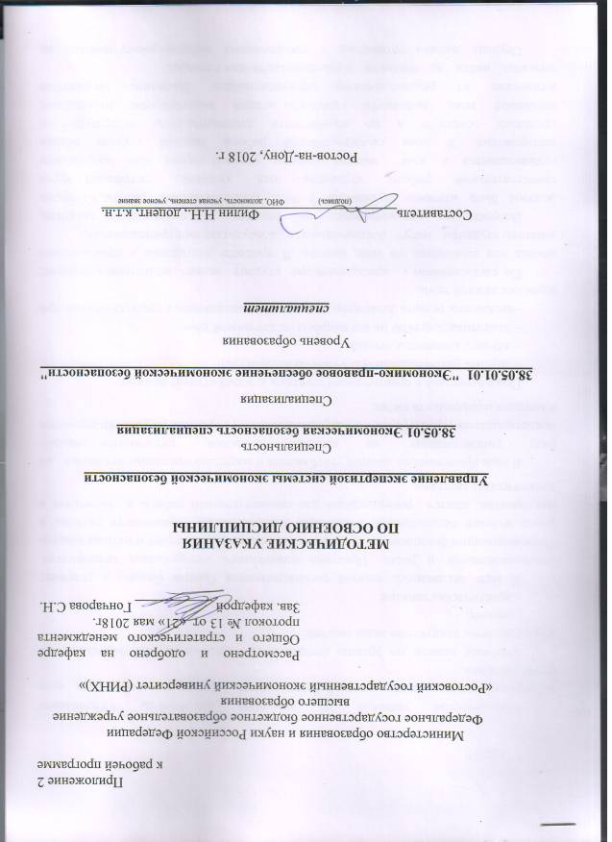

Методические указания по освоению дисциплины «Управление экспертизой системы экономической безопасности» адресованы студентам всех форм обучения.

Учебным планом по уровню специалитета «*Экономическая безопасность»* предусмотрены следующие виды занятий:

- лекции;

- практические занятия.

В ходе лекционных занятий рассматриваются Оценка бизнеса в условиях неопределенности и риска.Практика финансового оздоровления предприятия.Информационная безопасность предприятия.Критерии, показатели и методы анализа экономической безопасности.Концепция экономической безопасности региона и предприятия, даются рекомендации для самостоятельной работы и подготовке к практическим занятиям.

В ходе практических занятий углубляются и закрепляются знания студентов по ряду рассмотренных на лекциях вопросов, развиваются навыки: предотвращения угроз и рисков предпринимательского проекта,разработки стратегии и методов менеджмента риска.

При подготовке к практическим занятиям каждый студент должен:

– изучить рекомендованную учебную литературу;

– изучить конспекты лекций;

– подготовить ответы на все вопросы по изучаемой теме;

–письменно решить домашнее задание, рекомендованные преподавателем при изучении каждой темы.

По согласованию с преподавателем студент может подготовить реферат, доклад или сообщение по теме занятия. В процессе подготовки к практическим занятиям студенты могут воспользоваться консультациями преподавателя.

Вопросы, не рассмотренные на лекциях и практических занятиях, должны быть изучены студентами в ходе самостоятельной работы. Контроль самостоятельной работы студентов над учебной программой курса осуществляется в ходе занятий методом устного опроса или посредством тестирования.В ходе самостоятельной работы каждыйстудентобязанпрочитатьосновнуюиповозможностидополнительнуюлитературупоизучаемойтеме,дополнитьконспекты лекцийнедостающимматериалом,выпискамиизрекомендованных первоисточников.Выделитьнепонятныетермины,найтиихзначениев энциклопедических словарях.

Студентдолженготовитьсякпредстоящемулабораторному занятиюповсем,обозначеннымврабочей программе дисциплины вопросам.

Приреализацииразличныхвидовучебнойработыиспользуются разнообразные (в т.ч. интерактивные) методы обучения, в частности:

- интерактивная доска для подготовки и проведения лекционных и семинарских занятий;

-размещениематериаловкурсав системе дистанционного обучения

Для подготовки к занятиям, текущему контролю и промежуточной аттестациистудентымогутвоспользоваться электронной библиотекой ВУЗа<http://library.rsue.ru/> . Также обучающиеся могутвзятьнадом необходимуюлитературунаабонементевузовской библиотеки или воспользоваться читальными залами вуза.